บทที่ 5
ผลการทดสอบ

ในการพัฒนาโปรแกรม หรือซอฟต์แวร์นั้นมีขั้นตอนในการทำงานอยู่หลายขั้นตอนซึ่งการทดสอบความถูกต้องของโปรแกรมนั้นก็เป็นหนึ่งในหลายขั้นตอนของการพัฒนาโปรแกรม ซึ่งนับได้ว่ามีความสำคัญมากเพราะจะทำให้เรามั่นใจได้ว่าโปรแกรมที่เราทำการพัฒนาขึ้นมานั้นสามารถนำไปใช้งานได้อย่างถูกต้อง อีกทั้งขั้นตอนการทดสอบความถูกต้องของโปรแกรมนั้นจะทำให้ เราสามารถที่จะค้นพบข้อผิดพลาดบางอย่าง ซึ่งทำให้เราสามารถแก้ไขได้ก่อนที่จะมีการนำไปใช้งานได้จริง

5.1 การทดสอบความถูกต้องของกลุ่มคำที่ได้ทำการกำหนดโดยใช้เรกกูล่าร์เอ็กซ์เพรสชั่น
การทดสอบความถูกต้องของกลุ่มคำนั้นเราจะกระทำโดยการนำเฉพาะโค้ดในส่วนของการตรวจจับกลุ่มคำมาทดลองใส่กลุ่มคำทั้งแบบที่ถูก และแบบที่ผิดหลายๆ ตัวอย่าง และทำการแสดงชื่อของเรกกูล่าร์เอ็กซ์เพรสชั่นนั้นๆ ออกมาทางเอาท์พุทถ้าคำที่ทำการทดลองตรงตามเร็กกูล่าร์เอ็กเพสชั่นตัวนั้นๆ และแสดงคำว่า “ERROR” ออกมาทางเอาท์พุทหากคำที่ทดลองไม่ถูกต้องตามเร็กกูล่าร์เอ็กเพสชั่นใดๆ เลย
ซึ่งจากการทดลองกับกลุ่มคำต่างๆ จึงได้ผลออกมาดังต่อไปนี้
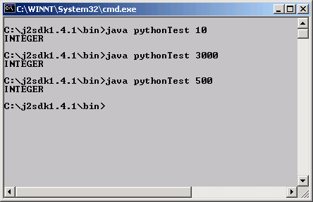

รูปที่ 5-1 แสดงตัวอย่างการทดสอบเรกกูล่าร์เอ็กซ์เพรสชั่นของข้อมูลชนิด integer

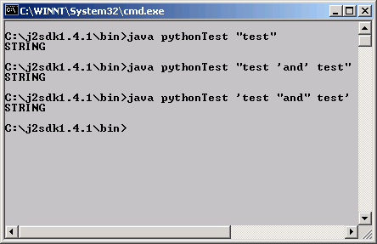

รูปที่ 5-2 แสดงตัวอย่างการทดสอบเรกกูล่าร์เอ็กซ์เพรสชั่นของข้อมูลชนิด string
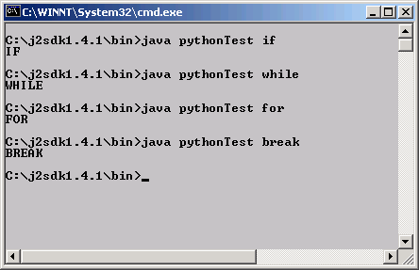

รูปที่ 5-3 แสดงตัวอย่างการทดสอบเรกกูล่าร์เอ็กซ์เพรสชั่นของคำสงวนต่างๆ

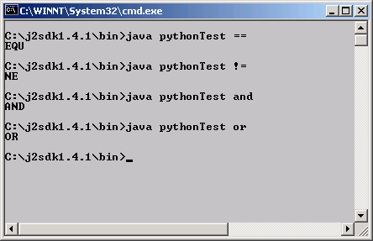

รูปที่ 5-4 แสดงตัวอย่างการทดสอบเรกกูล่าร์เอ็กซ์เพรสชั่นของตัวกระทำแบบต่างๆ

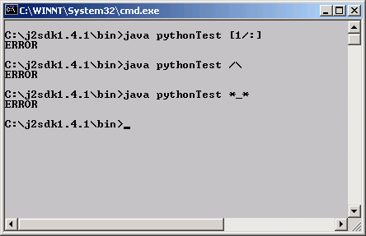

รูปที่ 5-5 แสดงตัวอย่างการทดสอบคำที่ไม่ถูกต้องตามเร็กกูล่าร์เอ็กเพสชั่นใดเลย

5.2 การทดสอบความถูกต้องของประโยคที่ได้ทำการกำหนดโดยใช้บีเอ็นเอฟ
การทดสอบความถูกต้องของประโยคนั้นเราจะกระทำโดยการนำส่วนของการตรวจจับกลุ่มคำมารวมกับส่วนของการตรวจสอบประโยคที่ทำการสร้างขึ้น โดยจะมีการทดลองใส่ประโยคทั้งแบบที่ถูก และแบบที่ผิดหลายๆ ตัวอย่าง และทำการแสดงชื่อของบีเอ็นเอฟนั้นๆ ออกมาทางเอาท์พุทถ้าประโยคที่ทำการทดลองตรงตามบีเอ็นเอฟตัวนั้นๆ และแสดงคำว่า “ERROR” ออกมาทางเอาท์พุทหากประโยคที่ทดลองไม่ถูกต้องตามบีเอ็นเอฟใดๆ เลย
ซึ่งจากการทดลองกับประโยคต่างๆ จึงได้ผลออกมาดังต่อไปนี้

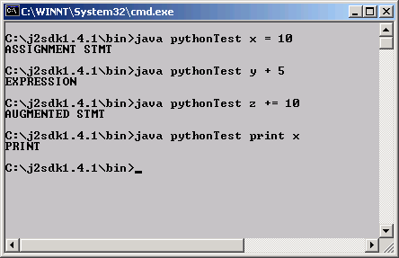

รูปที่ 5-6 แสดงตัวอย่างการทดสอบประโยคที่เป็นคำสั่งแบบตามลำดับทั่วๆ ไป

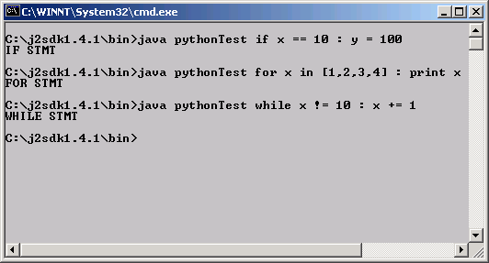

รูปที่ 5-7 แสดงตัวอย่างการทดสอบประโยคที่เป็นคำสั่งแบบเงื่อนไขและแบบวนรอบ

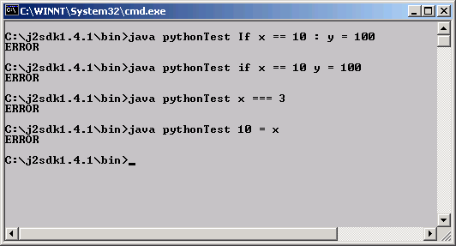

รูปที่ 5-8 แสดงตัวอย่างการทดสอบประโยคที่ไม่ถูกต้องตามบีเอ็นเอฟ

5.3 การทดสอบความถูกต้องของพาร์ซทรี
การทดสอบความถูกต้องของพาร์ซทรีนั้นเราจะกระทำโดยการเพิ่มการสร้างพาร์ซทรีเข้าไปในส่วนของการตรวจสอบประโยค ซึ่งเราจะทำการดีบัค (debug) ดูค่าตัวแปรที่ใช้เป็นพาร์ซที โดยหากประโยคมีความถูกต้องโปรแกรมจะทำการสร้างพาร์ซทรีแล้วส่งออกมารอการกระทำตามคำสั่งอีกที
ซึ่งจากการทดลองกับประโยคต่างๆ จึงได้ผลออกมาดังต่อไปนี้

5.3.1 ทดลองป้อนคำสั่งเป็น x + 5 ได้ผลเป็นดังนี้

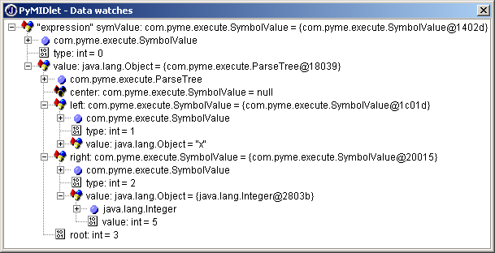
2
2
3
3
1

รูปที่ 5-9 แสดงตัวอย่างการทดสอบพาร์ซทรีของประโยค x + 5

จากรูปที่ 5-9 นี้มีความหมายดังต่อไปนี้
หมายเลข 1 แสดงถึงรากของพาร์ซทรีซึ่งมีเท่ากับ 3 ซึ่งได้กำหนดไว้ว่าเป็นพาร์ซทรีของ
การบวกเลข
หมายเลข 2 แสดงถึงลูกทางด้านซ้ายของพาร์ซทรีหมายเลข 1 ซึ่งมีค่าเป็น “x”
หมายเลข 3 แสดงถึงลูกทางด้านขวาของพาร์ซทรีหมายเลข 1 ซึ่งมีค่าเป็น 5

5.3.2 ทดลองป้อนคำสั่งเป็น x = y - Z ได้ผลเป็นดังนี้

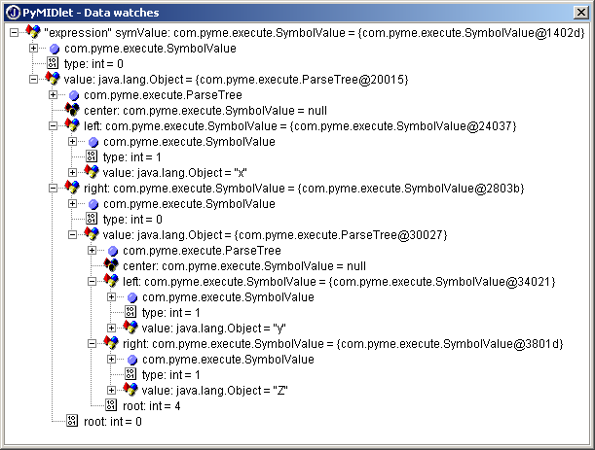
2
3
1
2
3
4
4
5
5

รูปที่ 5-10 แสดงตัวอย่างการทดสอบพาร์ซทรีของประโยค x = y - Z

จากรูปที่ 5-10 นี้มีความหมายดังต่อไปนี้
หมายเลข 1 แสดงถึงรากของพาร์ซทรีซึ่งมีเท่ากับ 0 ซึ่งได้กำหนดไว้ว่าเป็นพาร์ซทรีของคำ
สั่งการกำหนดค่า (assignment statement)
หมายเลข 2 แสดงถึงลูกทางด้านซ้ายของพาร์ซทรีหมายเลข 1 ซึ่งมีค่าเป็น “x”
หมายเลข 3 แสดงถึงลูกทางด้านขวาของพาร์ซทรีหมายเลข 1 ซึ่งมีลักษณะเป็นพาร์ซทรีซึ่ง
มีรากของพาร์ซทรีมีค่าเป็น 4 ซึ่งได้กำหนดไว้ว่าเป็นพาร์ซทรีของการลบเลข
หมายเลข 4 แสดงถึงลูกทางด้านซ้ายของพาร์ซทรีหมายเลข 3 ซึ่งมีค่าเป็น “y”
หมายเลข 5 แสดงถึงลูกทางด้านขวาของพาร์ซทรีหมายเลข 3 ซึ่งมีค่าเป็น “Z”

5.3.3 ทดลองป้อนคำสั่งเป็น if x == z : y = z1 ได้ผลเป็นดังนี้

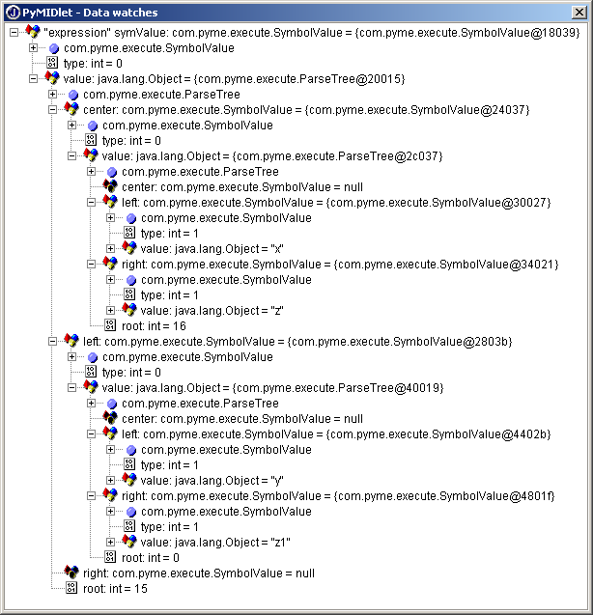
2
3
2
4
4
5
3
5
6
7
7
6
8
8
1

รูปที่ 5-11 แสดงตัวอย่างการทดสอบพาร์ซทรีของประโยค if x == z : y = z1

จากรูปที่ 5-11 นี้มีความหมายดังต่อไปนี้
หมายเลข 1 แสดงถึงรากของพาร์ซทรีซึ่งมีเท่ากับ 15 ซึ่งได้กำหนดไว้ว่าเป็นพาร์ซทรีของ
คำสั่ง if statement
หมายเลข 2 แสดงถึงลูกตรงกลางของพาร์ซทรีหมายเลข 1 ซึ่งมีลักษณะเป็นพาร์ซทรี โดย
จะเป็นเงื่อนไขของคำสั่ง if มีรากของพาร์ซทรีมีค่าเป็น 16 ซึ่งได้กำหนดไว้ว่าเป็นพาร์ซทรีของเงื่อนไขเท่ากับ
หมายเลข 3 แสดงถึงลูกทางด้านซ้ายของพาร์ซทรีหมายเลข 2 ซึ่งมีค่าเป็น “x”
หมายเลข 4 แสดงถึงลูกทางด้านขวาของพาร์ซทรีหมายเลข 2 ซึ่งมีค่าเป็น “z”
หมายเลข 5 แสดงถึงลูกทางด้านซ้ายของพาร์ซทรีหมายเลข 1 ซึ่งมีลักษณะเป็นพาร์ซทรีซึ่ง
มีรากของพาร์ซทรีมีค่าเป็น 0 ซึ่งได้กำหนดไว้ว่าเป็นพาร์ซทรีของของคำสั่งการกำหนดค่า (assignment statement)
หมายเลข 6 แสดงถึงลูกทางด้านซ้ายของพาร์ซทรีหมายเลข 5 ซึ่งมีค่าเป็น “y”
หมายเลข 7 แสดงถึงลูกทางด้านขวาของพาร์ซทรีหมายเลข 5 ซึ่งมีค่าเป็น “z1”
หมายเลข 8 แสดงถึงลูกทางด้านขวาของพาร์ซทรีหมายเลข 1 ซึ่งมีค่าเป็น null ซึ่งนั่นหมาย
ความว่าคำสั่ง if นี้ไม่มี else นั่นเอง

5.4 การทดสอบความถูกต้องของการกระทำตามคำสั่ง และนำไปใช้งานบนมือถือ
การทดสอบความถูกต้องของการกระทำตามคำสั่งพาร์ซทรีนั้นเราจะนำเอาพาร์ซทรีที่ถูกต้องทั้งหมดแล้ว มาทำการประมวลผลและแสดงผลลัพธ์ออกมา โดยเพื่อให้การทดสอบตรงกับความเป็นจริงและพร้อมที่จะนำไปใช้ได้เลย เราจะทำการทดสอบกับโปรแกรมจำลองมือถือ (mobile emulator) และนำไปทดสอบบนมือถือจริงด้วย
ซึ่งจากการทดลองกับคำสั่งต่างๆ จึงได้ผลออกมาดังต่อไปนี้
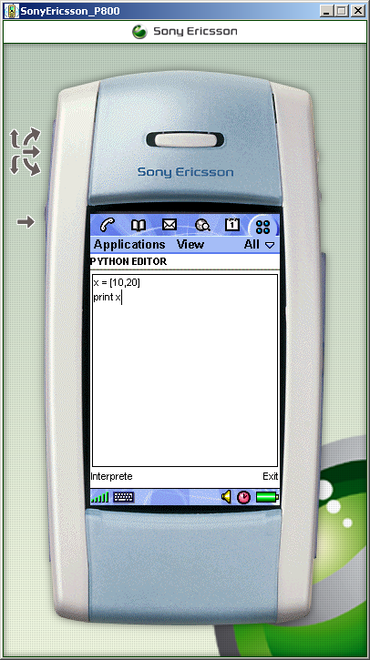

รูปที่ 5-12 แสดงตัวอย่างการป้อนสคริปต์การกำหนดค่าแล้วแสดงออกทางหน้าจอ

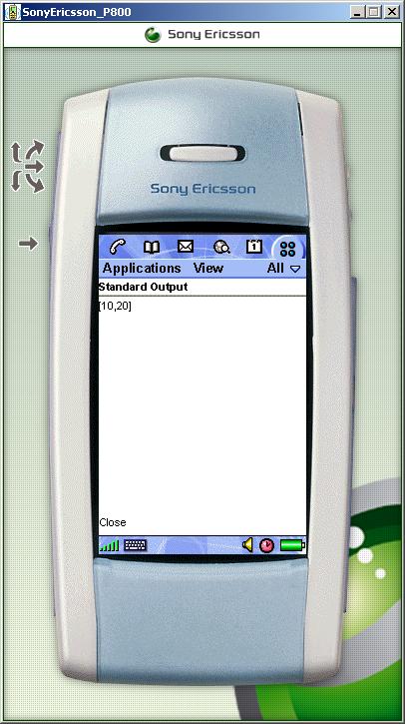

รูปที่ 5-13 แสดงผลลัพธ์จากการอินเตอร์พรีตสคริปต์การกำหนดค่าแล้วแสดงออกทางหน้าจอ

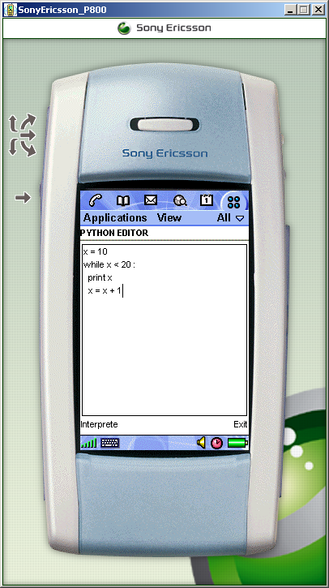
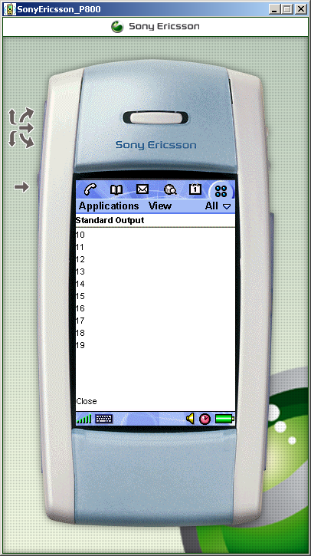

รูปที่ 5-14 แสดงตัวอย่างการป้อนและผลลัพธ์จากสคริปต์วนลูปและแสดงค่า

จากรูปที่ 5-14 เป็นการกำหนดค่าให้กับ x เป็น 10 แล้วทำการวบรอบการทำงานโดยมีเงือนไขว่าถ้า x น้อยกว่า 20 ให้ทำการแสดงค่า x และเพิ่มค่า x ขึ้นอีก 1 ซึ่งก็จะได้ผลลัพธ์เป็นค่า 10 ถึง 19 ตามลำดับแสดงออกมาทางหน้าจอ

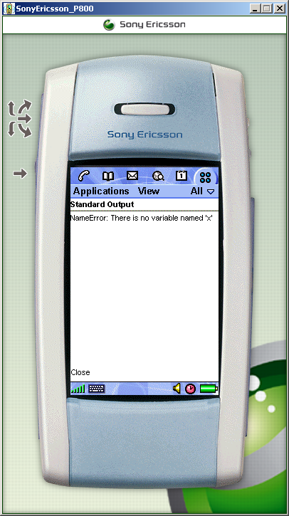
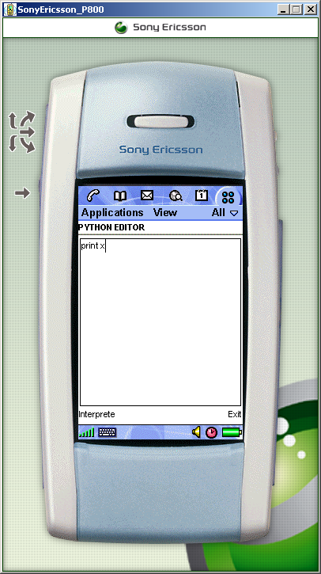
รูปที่ 5-15 แสดงตัวอย่างการป้อนสคริปต์ที่มีความผิดพลาด

จากรูปที่ 5-15 เป็นการสั่งให้โปรแกรมแสดงค่าของ x ออกมาทางหน้าจอ แต่เนื่องจาก x ยังไม่เคยมีการกำหนดค่ามาก่อน ดังนั้นโปรแกรมจึงแสดงข้อความที่บ่งบอกถึงความผิดพลาดว่า ไม่มีตัวแปรที่ชื่อว่า ‘x’

